**Название задачи: Передача ставок в кол-центр**

**Автор: Смирнов Артем**

**Дата: 30/11/2024**

**Функциональные требования**

| **№** | **Действующие лица или системы** | **Use Case** | **Описание** |
| --- | --- | --- | --- |
| 1 | Клиент | Запросить консультацию | Клиент звонит в кол-центр, чтобы получить консультацию по депозитным ставкам. |
| 2 | Кол-центр банка | Предоставление информации | Оператор кол-центра проверяет актуальные ставки и предоставляет информацию клиенту. |
| 3 | Партнёрский кол-центр | Предоставление информации | Оператор партнёрского кол-центра получает из файла информацию о ставках и сообщает клиенту. |
| 4 | АБС и подсистема депозитов | Обновление информации о ставках | АБС ежедневно генерирует файл с актуальными ставками и переносит его в систему, доступную для кол-центра и партнёрского кол-центра. |
| 5 | IT-отдел | Поддержка и обновления | IT-отдел обеспечивает корректную работу системы передачи и обновления данных о ставках для кол-центров и решает возникающие технические проблемы. |

**Нефункциональные требования**

Опишите здесь нефункциональные требования и архитектурно-значимые требования.

| **№** | **Требование** |
| --- | --- |
| 1 | Обеспечить безопасность передачи данных |
| 2 | Обеспечить высокую доступность и надёжность системы |
| 3 | Система должна обрабатывать обновления ставок ежедневно |

**Решение**

**Обоснование выбора технологий:**

Для передачи данных будет использоваться SFTP-протокол, что обеспечивает безопасную и надёжную передачу файлов.

Опыт банковского IT-отдела будет полезен для поддержания работы системы и своевременного решения технических проблем.

**Контекст:**

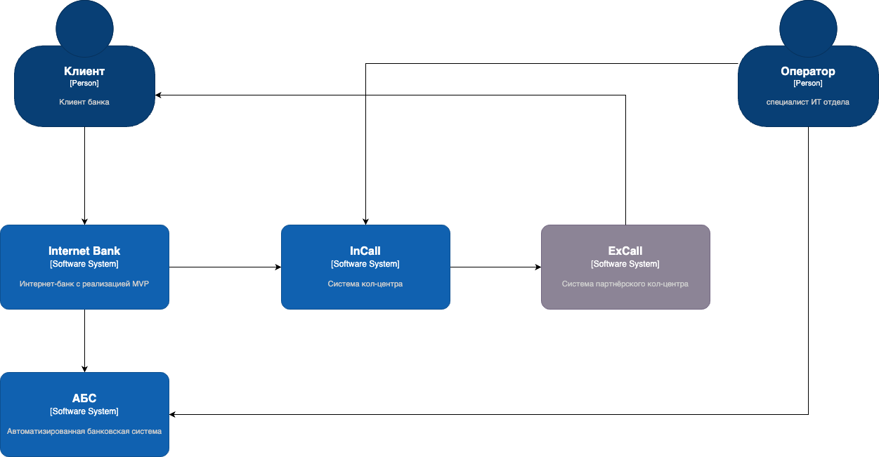

**Контейнер:**

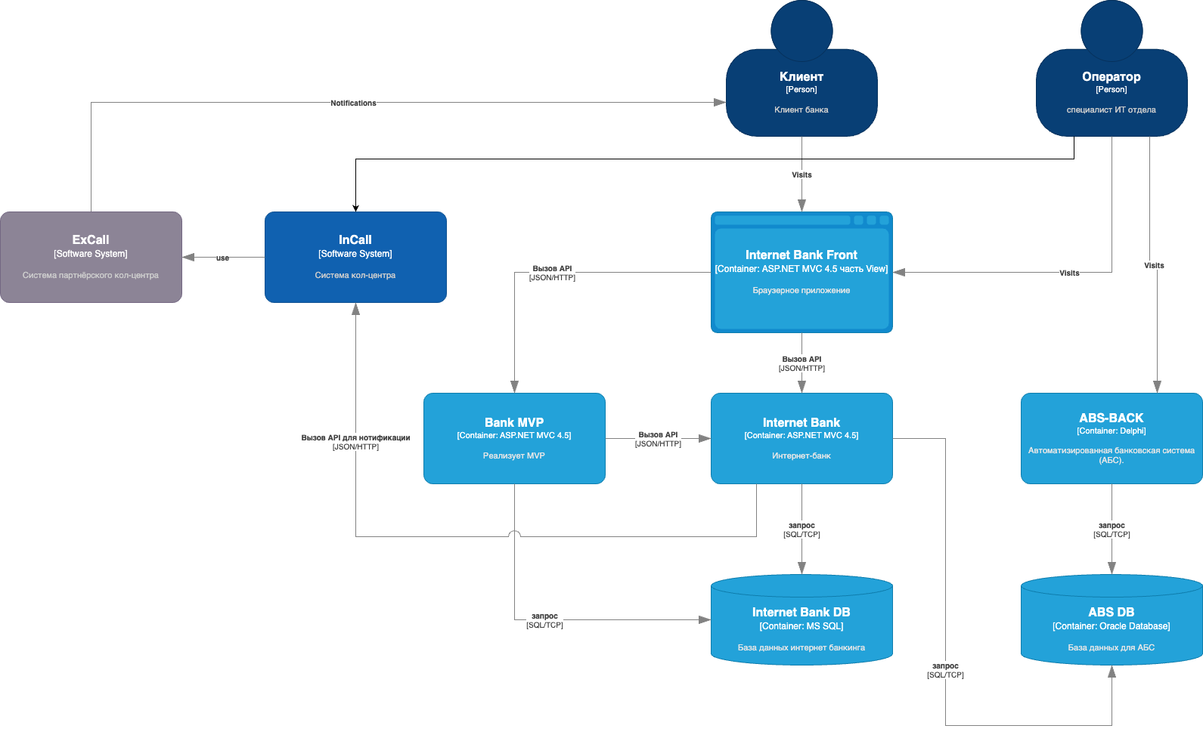

**Логика принятия решений**

ASP.NET MVC 4.5 был выбран для быстрой интеграции с существующей серверной архитектурой интернет-банка. MS SQL и Oracle как СУБД, поскольку они уже используются в существующих системах, что позволяет минимизировать стоимость интеграции. Учитывая важность операций, выбрана централизованная обработка данных в АБС с минимальными изменениями в текущем ПО.

**Альтернативы**

Реализация API для передачи данных кол-центру и партнёрскому кол-центру. Это упростило бы процесс обновления данных, но потребовало бы значительных затрат на разработку.

Перенос кол-центра на собственное решение с более глубокими интеграциями. Однако это может потребовать большего времени и ресурсов на реализацию.

**Недостатки, ограничения, риски**

Недостатки: Ограниченная возможность взаимодействия системы партнёрского кол-центра с банком через файлы, что может быть менее гибким, чем API.

Ограничения: Партнёрский кол-центр не может оперативно получить обновлённые данные через API, данные обновляются с задержкой.

Риски: Возможные технические сбои в процессе передачи данных могут повлиять на качество обслуживания клиентов.